Общество с ограниченной ответственностью «СеверныйБыт»
ИНН/КПП 2457072713/245701001663332 Красноярский край, г. Норильск, ул. Игарская, д. 18
Телефон: (3919) 45-58-90, Факс: (3919)45-50-69, e-mail: severbyt@mail.ru

ВНИМАНИЕ! ДОКУМЕНТАЦИЯ О ПРОВЕДЕНИИ конкурса по отбору подрядных организаций для проведения капитального ремонта многоквартирных домов (разработка проектно-сметной документации) муниципальной программы на 2021 год.
ПУБЛИКУЕТСЯ С УЧЕТОМ ИЗМЕНЕНИЙ!
Общая информация | п. 8  п. 10 | Дата и время окончания подачи заявок  Дата проведения конкурсного отбора

Генеральный директор 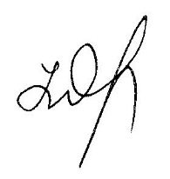 Н.Г. Оробинская

